* **Descripción del SO:** Oracle Linux es un entorno operativo seguro y de elevado rendimiento que ofrece herramientas de virtualización, gestión, automatización y computación nativa de la nube, además del sistema operativo, en una única oferta de soporte fácil de gestionar. Oracle Linux ofrece una alternativa 100 % compatible binaria de aplicación a Red Hat Enterprise Linux y CentOS Linux, y compatible con entornos tanto híbridos como multinube.

● **¿Es open source o con licencia ?**R/Open source.

● **¿Cuáles son los recursos de Hard que tiene la MV? Si no se pueden ver, buscar requisitos mínimos en internet**

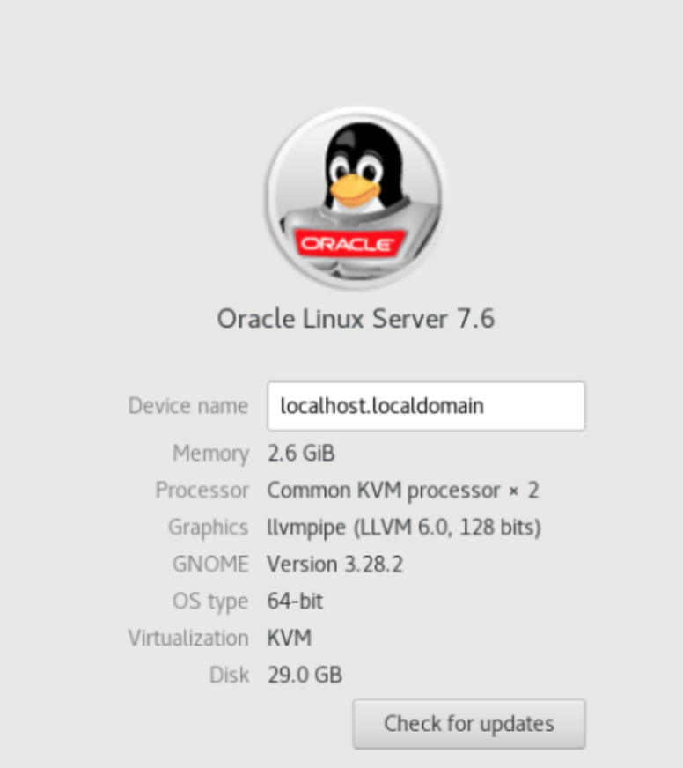

**¿Cómo se accede a la ventana de comandos?** Presionando en la ventana Applications y en la ventana favoritos presionar la terminal. También está en la pestaña de System Tools.

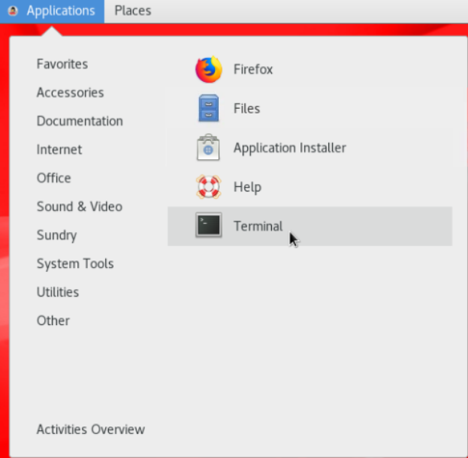

**}**

**¿Puedo instalar aplicaciones?¿Por que?**

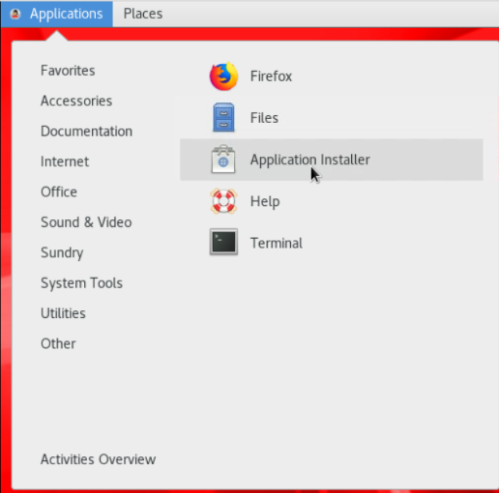

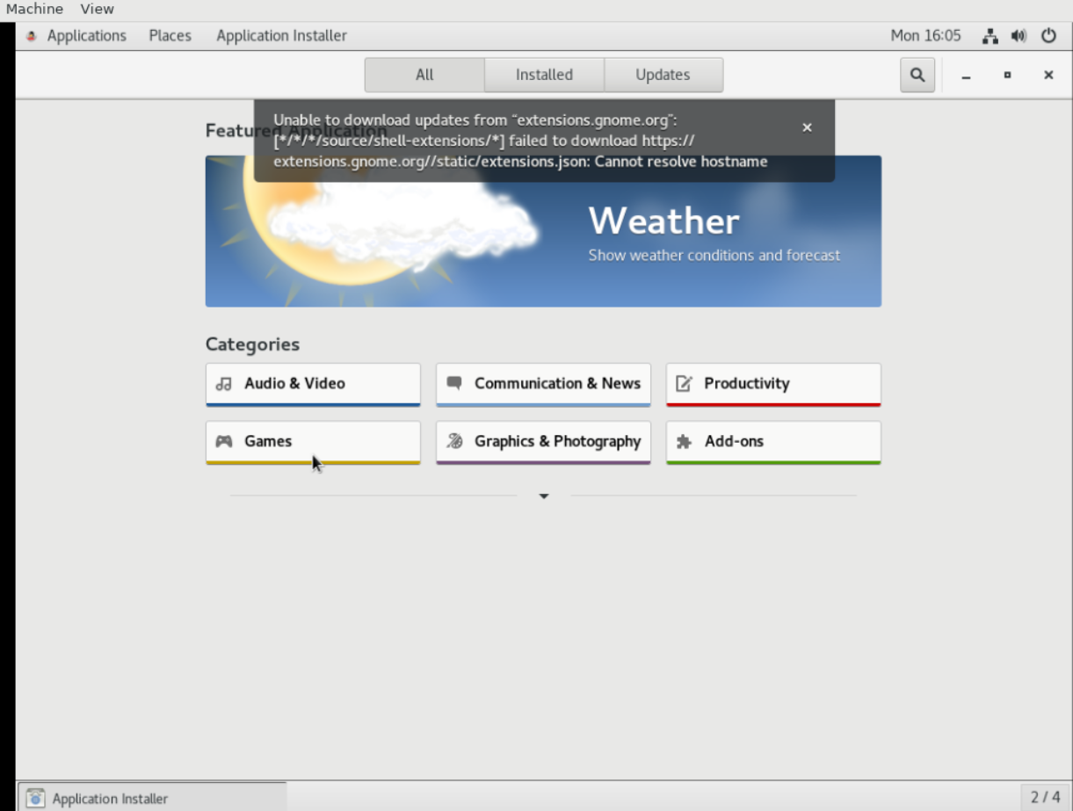

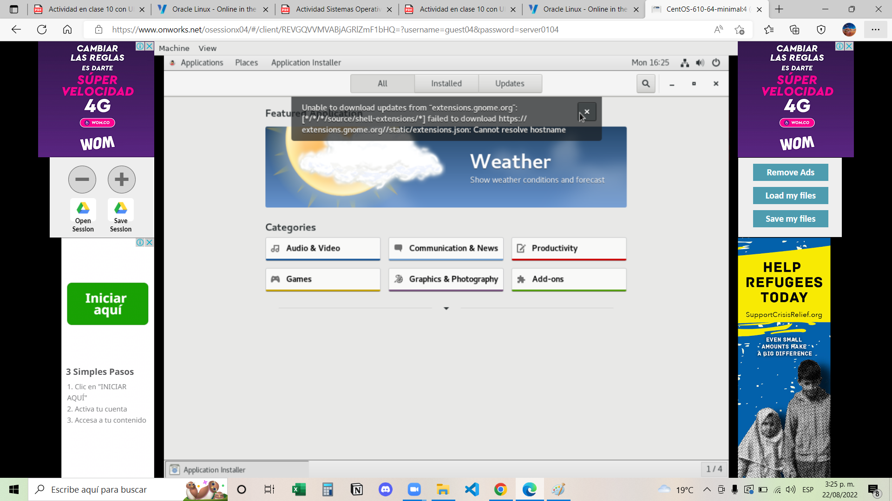

Se pueden descargar aplicaciones en el sistema operativo mediante la “Application installer”. Pero en la máquina virtual no deja, ya que no tendría donde almacenar dicha nueva instalación.

**¿Hay juegos instalados?**

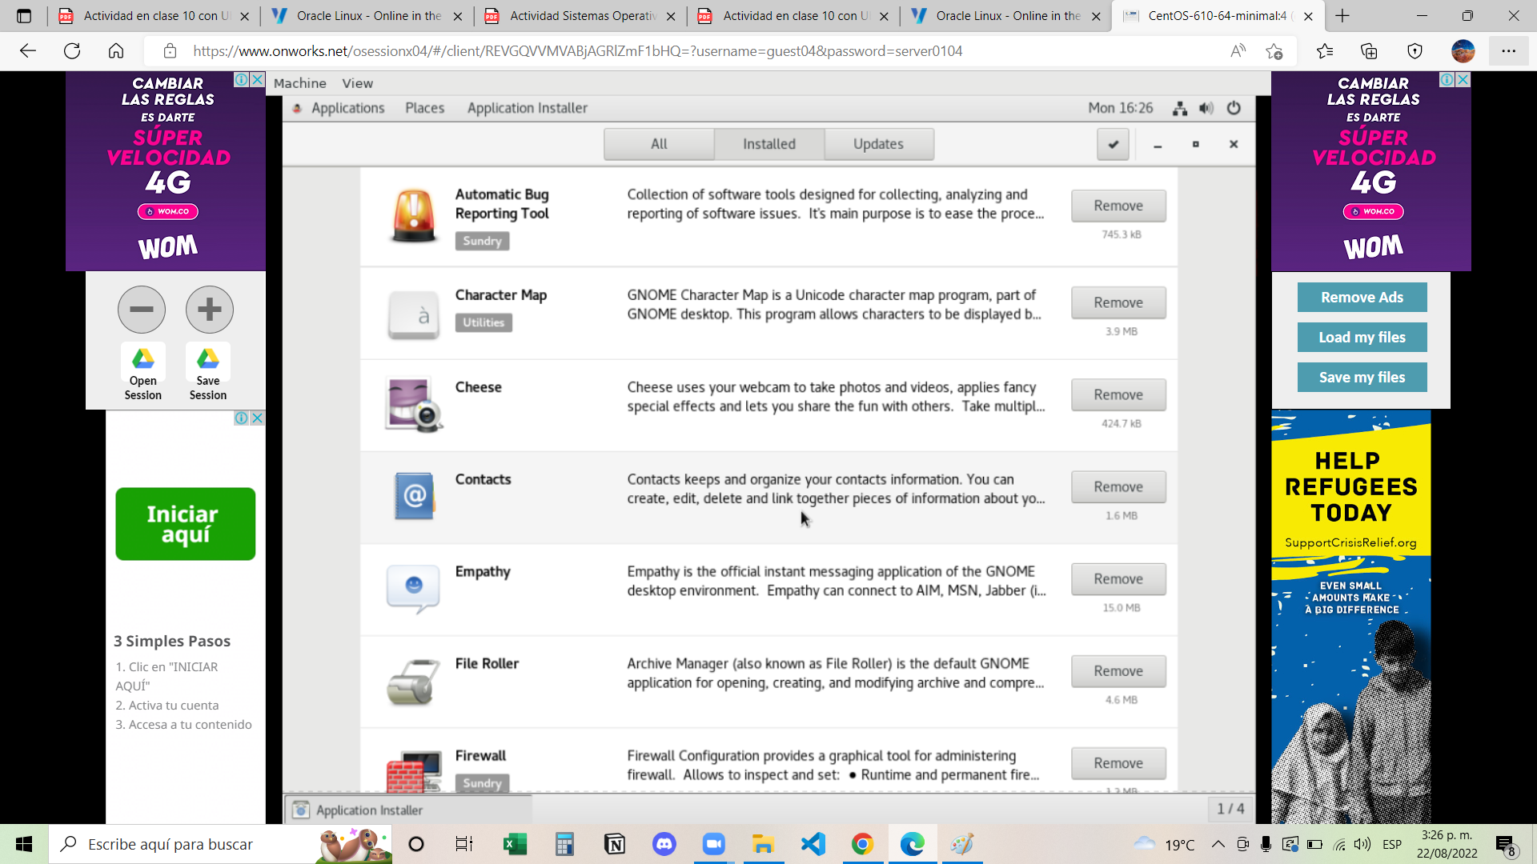

No, no se encuentran juegos instalados.

Escribir en la terminal el comando df, tomar print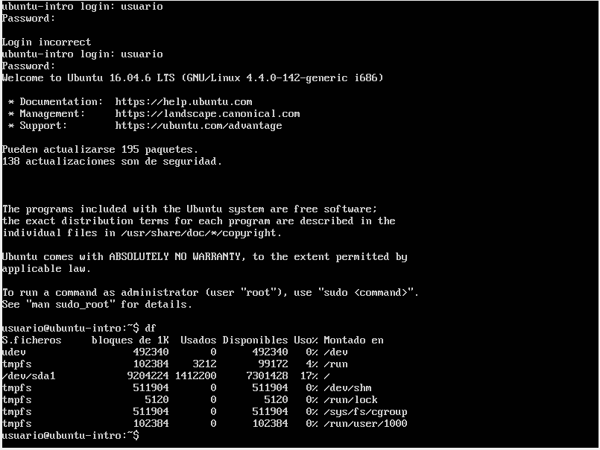

Escribir en la terminal el comando top, tomar print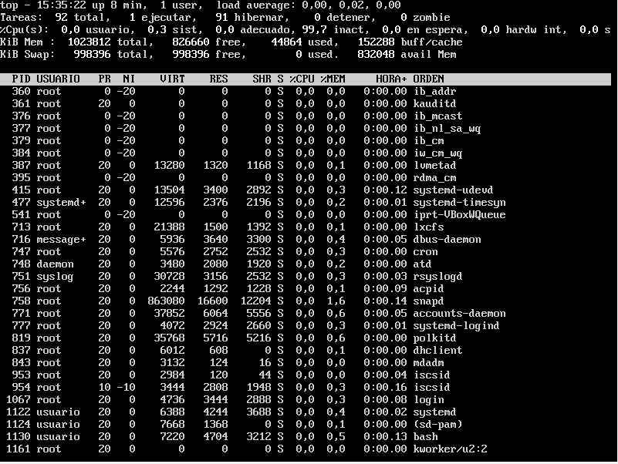

el comando df sirve para mostrarnos el espacio ocupado por el sistema de ficheros, mientras que el comando top permite mostrar las tareas del sistema que se ejecutan en tiempo real